

Relatório técnico de atividades

|  |  |  |
| --- | --- | --- |
| **Programador** | **Coordenador do Projeto** | **Período de referência** |
| Victor Hugo Feijão Alencar | Sérgio Clério | Julho |

Índice

1. Introdução 3

2. Atividades realizadas 4

2.1. Novo modelo de desenvolvimento baseado no git – Branching Model 4

2.2. Automação e produtividade no Front-end (GruntJS, Stylus, AngularJS) 5

2.3. Gerência dos tipos de ocorrência 5

2.4. Otimização SVG 5

2.5. Correção das mensagens de feedback 6

2.6. Alteração das configurações SMTP 6

2.7. Alteração da estrutura de pastas do projeto 6

2.8. Alteração e correções no design do menu principal de cada usuário 7

2.9. Outras atividades... 7

3. Saiba mais... 8

# Introdução

Este documento tem a finalidade de documentar as atividades realizadas durante um período (especificado no início deste documento) e servir, também, de documentação técnica para possíveis manutenções.  
Neste documento não terá explicações muito detalhadas dos programas utilizados durante o desenvolvimento, mas terá referência para a documentação da própria ferramenta (bibliotecas, APIs, frameworks, etc).

As atividades descritas, também estão resumidas.

Foram escolhidas as de maior relevância.

Em todo o processo do desenvolvimento desta etapa, foram feitas atividades de construção e layout das páginas de cada funcionalidade, assim como os controles e os modelos no back-end e correções.

# Atividades realizadas

## Novo modelo de desenvolvimento baseado no git – Branching Model

Para melhorar a organização e eficiência, adotamos um novo modelo de desenvolvimento baseado em ramificações no sistema de versionamento, que modulariza ainda mais cada funcionalidade, testes e implantação, permitindo uma maior flexibilidade para se trabalhar com vários desenvolvedores e melhorar a automação do deploy.

Exemplo da estrutura:

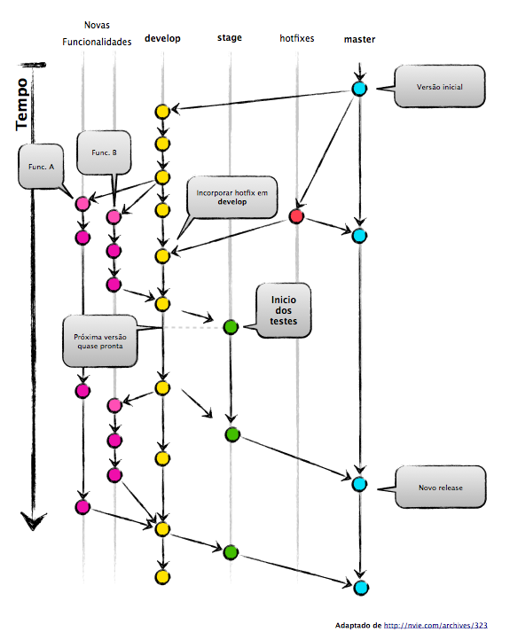

[*http://www.twistsystems.com/blog/2013/01/14/modelo-de-desenvolvimento-baseado-em-git/#.VBGrW_ldV8H*](http://www.twistsystems.com/blog/2013/01/14/modelo-de-desenvolvimento-baseado-em-git/#.VBGrW_ldV8H)

Duração estimada da atividade: **1 dia**

## Automação e produtividade no Front-end (GruntJS, Stylus, AngularJS)

Pensamos em melhorar a produtividade e desempenho no front-end do sistema. O Stylus é um pré-processador de CSS, simples e poderoso, que ajuda na reutilização de código e diminui a quantidade de código escrito. O Grunt JS aparece para automatizar a compilação dos arquivos do Stylus e de várias outras ferramentas utilizadas para o front-end. Até este período o Grunt JS apenas compila e minifica os arquivos CSS (a minificação é um recurso para melhorar o desempenho do carregamento dos arquivos na web).

A utilização do AngularJS, é para melhorar a produtividade, dinamicidade para o usuário e manutenção dos arquivos JavaScript. Utiliza o conceito ‘Escreva menos, faça mais’, é leve, ideal para aplicações web (diferente do jQuery que trabalho com DOM).

Atividades secundárias:

Duração estimada da atividade: **7 dias**

## Gerência dos tipos de ocorrência

Cada ocorrência gerada é vinculada a um tipo. Esses tipos estavam fixos, pré-definidos no código. Foi necessário criar uma área para gerenciar estes dados.

Esta atividade foi construída utilizando AngularJS e utilizando-se dos recursos da arquitetura REST para tornar uma experiência mais rápida e dinâmica para o usuário.

Atividades secundárias: S

Duração estimada da atividade: **5 dias**

## Otimização SVG

Apesar da qualidade do SVG ser melhor, o arquivo estava maior do que uma imagem png. A solução foi estudar, como diminuir o tamanho do arquivo vetorial sem alterar a qualidade da imagem. Como resultado, a imagem vetorial ficou com um tamanho menor do que a imagem PNG e manteve sua qualidade, pois os detalhes pequenos não são perceptíveis.

Duração estimada da atividade: **1 dia**

## Correção das mensagens de feedback

As mensagens de feedback só estavam sendo exibidas quando havia um redirecionamento de uma página para outra página diferente, pois ela verificava somente a mudança de contexto das Actions (ações nos Controllers que são responsáveis por um arquivo da camada de visão). Esta atividade foi realizada para corrigir este problema.

Duração estimada da atividade: **1 dia**

## Alteração das configurações SMTP

Foi removida a conta de email de teste do Gmail e foi adicionado o email de contato do Selletiva. Após estas alterações foi realizado o pedido de permissão para utilização da porta SMTP de onde o sistema está sendo implantado, porque é um meio de segurança da própria prestadora de serviço, para evitar Spams. Houve uma perca de tempo até identificar o problema e na espera da resposta do provedor do serviço.

Duração estimada da atividade: **2 dias**

## Alteração da estrutura de pastas do projeto

Apesar do sistema de versionamento ter mudado, a organização dos diretórios (característica do svn) não foi alterada. Para o git isto não faz diferença, mas não faz sentido, por exemplo, conter um diretório chamado branch (pois o git lida com isso de maneira mais inteligente).

Duração estimada da atividade: **1 dia**

## Alteração e correções no design do menu principal de cada usuário

O menu principal de cada usuário, é apresentado como um grid. Este layout obteve resultados indesejados para ambientes com telas menores, então esta atividade foi realizada para corrigir este resultado de visualização em dispositivos móveis.

A barra superior da aplicação, também foi alterada, para ficar similar ao site do Selletiva e dar uma melhor ambientação ao usuário.

Duração estimada da atividade: **3 dias**

## Outras atividades...

• Correção do bug do captcha. Ao realizar o deploy para o servidor, não estava sendo gerada a pasta onde as imagens do captcha são geradas.

• Criação de tabelas responsivas. O bootstrap dá suporte, mas por motivos de uma melhor customização do componente, foi mais viável construir uma própria.

• Legendas no mapa e correção da exibição da logomarca em png, caso o navegador não possua suporte à esta tecnologia.

• Estudo sobre a modularização da aplicação front-end, ou seja, tornar a interface totalmente independente da linguagem de servidor.

• Remoção de detalhes da página de erro, como resultado de exceções, por exemplo.

• Correção no cadastro da entidade Ocorrencia, pois não estava associando uma nova ocorrência com a empresa de coleta.

• Correções no gerenciamento de sugestões, pois alguns usuários estavam com permissões indesejadas e o usuário administrador não estava sendo vinculado como autor de uma resposta de uma sugestão.

• Filtragem dos tipos de e-lixo de acordo com a categoria de e-lixo no ato do agendamento. Esta filtragem é encontrada no elemento <select> da tela de Realizar Agendamento.

• Remoção de algumas verificações e restrições de dados de entidade.

• Identificação dos usuários na tela de login.

Duração estimada das atividades: **9 dias**

# Saiba mais...

Braching Model - <http://nvie.com/posts/a-successful-git-branching-model/>

Stylus – <http://learnboost.github.io/stylus/>

Grunt JS – <http://gruntjs.com/>

AngularJS – <https://angularjs.org/>

Otimização de SVG – <http://www.adobe.com/inspire/2013/09/exporting-svg-illustrator.html>

SMPT no Digital Ocean – <https://www.digitalocean.com/community/questions/smtp-impossible>